TomTom Traffic Index: Brussel blijft drukste stad van België
Brussel even druk als Londen maar drukker dan Parijs

Brussel, 4 juni 2019 - TomTom (TOM2) heeft vandaag de resultaten van de TomTom Traffic Index bekendgemaakt. De index is een gedetailleerd verkeersrapport en bevat details over de verkeerssituatie in 403 steden en 56 landen verspreid over de hele wereld.

In België blijft Brussel de drukste stad van 2018. Chauffeurs moeten er rekening houden met gemiddeld 37% extra reistijd in het verkeer. De drukste dag van 2018 was 2 maart, met gemiddeld 76% meer reistijd in het verkeer. Toen zorgde de aanvriezende regen voor spekgladde wegen en veel ongelukken in heel het land. Zowel de ochtend- als avondspits zijn doorgaans dramatisch in Brussel, met ruim 70% extra reistijd. Pendelaars doen dan gemiddeld 22 minuten extra over een trip van een half uur.

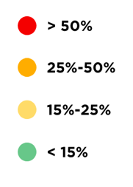
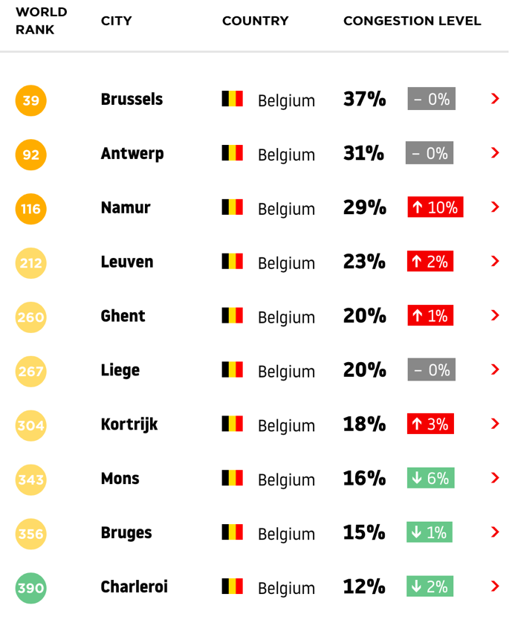
Na Brussel volgt Antwerpen, waar chauffeurs gemiddeld 31% meer reistijd verliezen. De drukste dag in Antwerpen was 13 november, met gemiddeld 57% meer reistijd. De Antwerpse ring was die middag een tijdlang volledig versperd in de richting van Nederland, na een ongeluk met vier vrachtwagens en twee personenauto’s. De ochtend- en avondspits zijn er drukker maar niet zo dramatisch als in Brussel, met respectievelijk gemiddeld 54 en 61% extra reistijd, of een toename van respectievelijk 16 en 18 minuten per half uur.

Namen komt eerder verrassend op de derde plaats, met gemiddeld 29% extra reistijd en een stijging van maar liefst 10% ten opzichte van de vorige metingen in 2017. De drukste dag in Namen was 18 mei, met gemiddeld 79% meer reistijd in het verkeer. Er stond toen een grote syndicale actie op het programma. Ook de ochtend- en avondspits is er drukker, met respectievelijk 45 en 51%, of 14 en 15 minuten extra reistijd per half uur.

Leuven volgt op plek 4 (23%), met als drukste dag 27 augustus 2018 (60%). Die maandag luidde een week van zware verkeershinder in door wegenwerken op de E40 in Heverlee. ’s Ochtends (44%) en ’s avonds (49%) is het eveneens drukker in de studentenstad, met respectievelijk 13 en 15 minuten extra per half uur in de spits.

Gent en Luik staan op een gedeelde 5e plek, met gemiddeld 20% extra reistijd in het verkeer. De drukste dag in Gent was op 18 oktober 2018, met gemiddeld 63% meer reistijd in het verkeer. Ook in Gent lagen wegenwerken aan de oorsprong van de drukste dag van 2018, met een nieuwe fase in de onderhoudswerken op de E40 tussen Sint-Denijs-Westrem en Merelbeke. Ook tijdens de spitsuren verloopt het verkeer moeilijker in Gent. ’s Ochtends doe je gemiddeld 33% langer of 10 minuten extra per trip van een half uur. ’s Avonds is dat 41% extra, of gemiddeld 12 minuten extra per half uur.

De drukste dag in Luik was op 1 juni 2018, met gemiddeld 46% meer reistijd. Die dag vonden er zware overstromingen plaats in de Luikse regio. De ochtendspits is gemiddeld 38% drukker (+ 11 minuten per half uur); de avondspits verloopt doorgaans 44% drukker of 13 bijkomende minuten per half uur.

Op 7 staat Kortrijk waar chauffers gemiddeld 18% meer reistijd verliezen in het verkeer. De drukste dag in Kortrijk was 2 maart 2018 (39%) en is te wijten aan spekgladde wegen en vele ongevallen, net als in Brussel. De ochtendspits verloopt er gemiddeld 33% drukker ( + 10 minuten extra per half uur); de avondspits is gemiddeld 36% drukker (+ 11 minuten extra per half uur).

Op 8 staat Bergen (16%) met een vrij spectaculaire daling van 6% ten opzichte van 2017. Grote wegenwerken in de buurt van Bergen zorgden immers in 2017 voor bijzonder druk verkeer in de regio. De drukste dag was 28 april 2018, met gemiddeld 67% meer reistijd in het verkeer. Diverse auto-ongelukken in de regio gaven hiertoe aanleiding. De ochtendspits is drukker (+ 26% of 8 minuten extra per half uur), net als de avondspits (+ 34% of 10 minuten extra per half uur).
Op 9 vinden we Brugge terug met gemiddeld 15% meer reistijd. De drukste dag in Brugge was op 6 mei 2018 (+ 38%). Wellicht zorgde de feestelijke opening van Triënnale Brugge die dag voor extra verkeershinder. In Brugge is de ochtendspits gemiddeld 26% drukker; voor de avondspits is dat gemiddeld 27% (beide spitsen duren gemiddeld 8 minuten langer per half uur).
Charleroi sluit de top-10 af, met gemiddeld 12% extra reistijd in het verkeer. De drukste dag in Charleroi was op 8 november 2018. Er werd geen directe oorzaak gevonden voor de bijzondere drukte die dag. De ochtendspits was gemiddeld 18% drukker (+ 5 minuten per half uur); de avondspits verliep gemiddeld 23% moeizamer (+ 7 minuten per half uur).

Nick Cohn, TomTom’s Traffic Expert, verklaart: “We zien dat de verkeersdrukte in de grootsteden Brussel, Antwerpen en Luik op hetzelfde niveau blijft, niettegenstaande de wereldwijde verkeersdrukte fel is toegenomen. Namen duikt de top-3 in met een verrassende toename van de verkeersdrukte. Ook Leuven, Gent en Kortrijk zijn drukker geworden. Anderzijds zien we dat Bergen het in 2018 heel wat beter doet dan in 2017. Op basis van de metingen zien we dat ook Brugge en Charleroi minder druk zijn geworden. Al bij al een goed rapport dus voor België, met 3 ex-aeqo’s, 3 dalingen en slechts 4 stijgingen.”

Wereldwijde congestieranking, steden >800000 inwoners

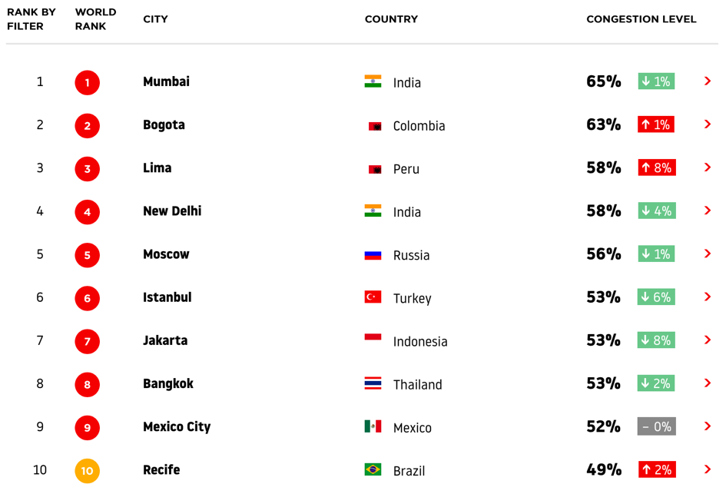

Wereldwijd staat Mumbai dit jaar op de eerste plaats. Chauffeurs brengen er gemiddeld 65% extra reistijd door in het verkeer. De volgende op de wereldranglijst is de Colombiaanse hoofdstad, Bogota (63%), gevolgd door Lima in Peru (58%) en New Delhi in India (58%). De Russische hoofdstad Moskou (56%) sluit de top-5 af van meest drukke steden in de wereld.

Noord-Amerika’s top-5 van meest drukke steden zijn Mexico City (52%), Los Angeles (41%), Vancouver (38%), New York (36%) en San Francisco (34%). Meer rankings zijn terug te vinden via www.tomtom.com/traffic-index.

Europese congestieranking, steden >800000 inwoners
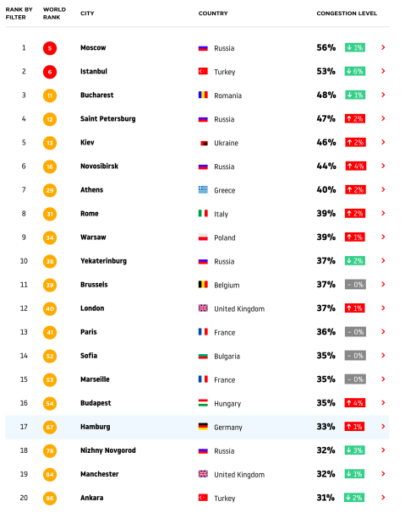

Terwijl Moskou (56%) de leiding nam in Europa, kwam Istanbul (53%) op de tweede plaats. Boekarest (48%) prijkt op 3, Sint-Petersburg (47%) op 4 en Kiev (46%) op 5. Brussel (37%), Londen (37%) en Parijs (36%) komen respectievelijk op de 11e, 12e en 13e plaats in de Europese ranking met steden boven de 800000 inwoners.

Het globale plaatje
De verkeerscongestie is de afgelopen tien jaar wereldwijd toegenomen. Bijna 75% van de steden die TomTom in het nieuwe rapport heeft opgenomen, had tussen 2017 en 2018 een toename of een stabiel congestiegehalte, terwijl slechts 90 steden meetbare dalingen vertoonden. Er zijn significante verschillen tussen continenten: dalingen werden vooral gemeten in Azië, met grote dalingen van congestiegehalten in Jakarta (-8%), terwijl bijna elke stad in Zuid-Amerika groeide. De grootste groei (8%) vond plaats in Lima, Peru, waardoor de stad op de derde plek komt van de drukste steden ter wereld.

Er is hoop
Ralf-Peter Schaefer, TomTom’s VP van Traffic-informatie, zei: "Wereldwijd stijgt de verkeerscongestie. En dat is zowel goed als slecht nieuws. Het is goed omdat het een sterke wereldeconomie aangeeft, maar de keerzijde is dat bestuurders tijd verspillen aan het verkeer, om nog maar te zwijgen van de enorme impact op het milieu."

TomTom verzamelt al bijna een decennium lang verkeersinformatie en presenteert die vervolgens aan verkeersdiensten, zodat bestuurders slimmere keuzes kunnen maken om congestie te voorkomen. TomTom is gespecialiseerd in locatietechnologie en houdt zich bezig met de toekomst van het autorijden. Zo biedt het bedrijf high definition kaarten voor autonome voertuigen en efficiënte routering, inclusief informatie over oplaadpunten voor elektrische voertuigen. Hierdoor kunnen autofabrikanten, technologiebedrijven, wegbeheerders en overheden nu al over de middelen beschikken om files op de weg te verminderen.

Schaefer vervolgt: "Bij TomTom werken we aan een toekomst waarin voertuigen elektrisch, gedeeld en autonoom zijn, zodat onze toekomst echt vrij is van congestie en uitstoot. We hebben de technologie om deze toekomst mogelijk te maken, maar het vergt een gezamenlijke inspanning. Van wegbeheerders tot overheden en van autofabrikanten tot autobestuurders, we hebben allemaal een rol te spelen."

Iedereen kan meer te weten komen over de TomTom Traffic Index en ontdekken op welke plek hun stad staat op www.tomtom.com/traffic-index. Er is ook nuttig advies over het verslaan van verkeerscongestie. De website van de verkeersindex is vernieuwd, zodat het gemakkelijker dan ooit is om stadsstatistieken en inzichten te ontdekken, evenals real-time live verkeersinformatie.

Belgische fiche ter aanvulling
TomTom legde Brussel, Antwerpen, Namen, Luik, Gent en Bergen extra onder de loep en komt met volgende top-5 van drukste wegen per stad:

Antwerpen:
- R1 Ring Road
- Italiëlei
- Handelsstraat
- Londenstraat
- Tavenierkaai / Rijnkaai

Brussel:
- Wetstraat
- Troonstraat
- Steenweg op Gent
- Gentsesteenweg
- Waversesteenweg

Namen:
- Rue Patenier / Chaussée de Charleroi
- Avenue du Bourgmestre Jean Materne
- Avenue Baron Louis Huart
- Avenue du Prince de Liège
- Rue Bord de l’Eau / Avenue Reine Astrid

Luik:
- Rue Grétry
- Quai Saint Léonard
- Boulevard Piercot
- Quai de la Boverie
- Quai de la Dérivation

Gent:
- Kasteellaan
- Dok-Zuid
- Muidepoort / Voormuide
- Rooigemlaan / Drongensesteenweg
- Hagelandkaai

Bergen:
- Rue de Frameries / Place de Cuesmes
- Avenue Wilson
- Chaussée de Maubeuge / Rue de Monte-en-peine
- Chaussée du Roeulx
- Avenue Reine Astrid

Over TomTom
TomTom is de toonaangevende onafhankelijke locatietechnologie specialist, die mobiliteit vormgeeft door middel van zeer nauwkeurige kaarten, navigatiesoftware, real-time verkeersinformatie en diensten.
Om onze visie van een veiligere wereld zonder files en emissies te realiseren, creëren we innovatieve technologieën die de wereld in beweging houden. Door onze jarenlange ervaring te combineren met toonaangevende zakelijke en technologische partners, maken we connected voertuigen, smart mobility en, uiteindelijk, autonoom rijden mogelijk.

Het hoofdkantoor is gevestigd in Amsterdam met kantoren in 30 landen. De technologieën van TomTom worden wereldwijd door honderden miljoenen mensen vertrouwd. www.tomtom.com

Voor meer informatie:
TomTom Investor Relations, ir@tomtom.com
Square Egg Communications, Sandra Van Hauwaert, sandra@square-egg.be, GSM 0497 251816.
TomTom Traffic Expert: Gijs Peters, gijs.peters@tomtom.com, GSM 0031 6 237 649 59.

